Universidade do Minho

Mestrado em Engenharia Informática – 1º Ano

Análise e Concepção de Software

Engenharia de Aplicações Web

Elementos do Grupo:

Luís André Mota Araújo - PG19835

Rafael Eduardo de Carvalho Pereira - PG19753 (Gestor)

Rui Alexandre Afonso Pereira - PG20201

# Gestor de Eventos

# Introdução

A aplicação Web que pretendemos desenvolver no âmbito do módulo de Engenharia Web tem no seu centro o conceito de Evento, como tal deverá proporcionar formas que permitam gerir os mais variados tipos de eventos que existem.

Para a manipulação dos eventos terão de existir algumas funcionalidades básicas que permitam o registo de um determinado evento no sistema. Além de tal, deverá ainda permitir a sua divulgação, quer selectiva, isto é, apenas para um leque de utilizadores bem definido, quer pública.

É nossa intenção possibilitar a introdução de publicidade que poderá estar associada ao conteúdo ou tipo de evento, o que poderia, num caso real, ser uma fonte de financiamento viável para a nossa aplicação Web.

Em jeito de resumo, a aplicação Web que nos propomos desenvolver é uma espécie de “rede social de eventos”.

# Eventos

A entidade evento é o cerne da aplicação que desenvolveremos, sendo que importa desde já que tomaremos por evento passível de registo na nossa aplicação, todo aquele evento que tenha no mínimo os seguintes atributos:

* Localização física bem definida;
* Localização temporal bem definida;
* Um utilizador proponente?
* Título;
* Descrição;
* Tipo;
* Utilizadores a quem se dirige, poderá ser para um grupo restrito e bem definido, mas também poderá ser público.

Os eventos poderão ter mais alguma informação associada, mas opcional:

* Conteúdo media associado (imagens, vídeos ou músicas).
* Comentários dos utilizadores;
* Pré-avaliações dos utilizadores.

Com esta descrição acerca da entidade principal do sistema que nos propomos desenvolver, fica mais fácil perceber as funcionalidades que pretendemos atribuir á nossa aplicação Web.

# Identificação das funcionalidades

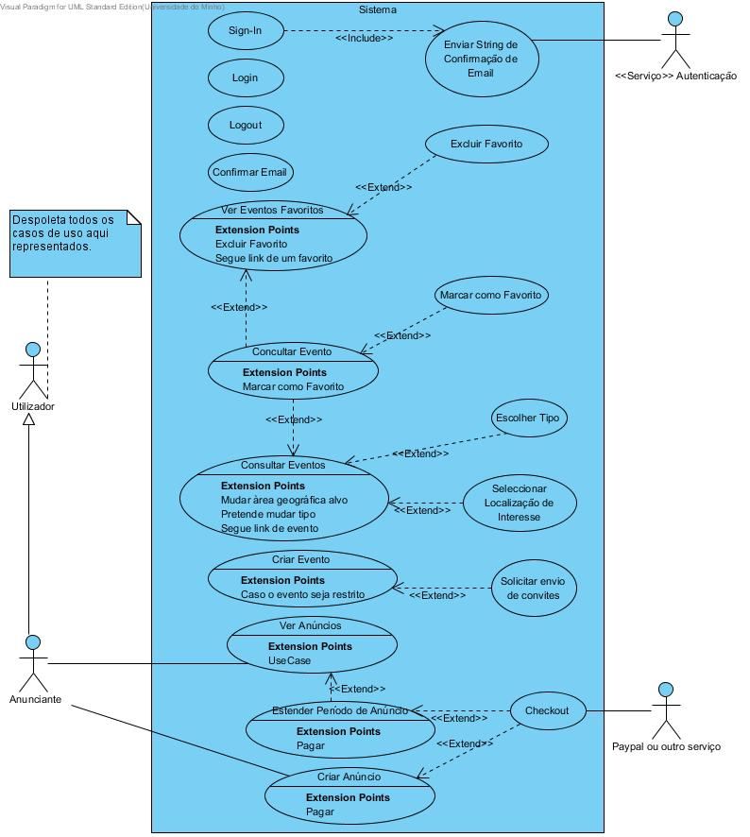

Ilustração Diagrama de Casos de Uso da nossa aplicação Web.

É verificável, pelo diagrama de casos de uso, que já começamos a desenvolver um hipotético plano de negócio para a nossa aplicação, pelo que podemos verificar que para além do utilizador normal temos um outro que tem por nome “anunciante”.

A aplicação Web que pretendemos desenvolver não tem muitas funcionalidades, pois boa parte das mesmas são meramente refinamentos de uma só funcionalidade global, daí que identifiquemos as globais de seguida:

* Criar eventos;
* Criar anúncios;
* Consultar anúncios;
* Consultar Eventos.

Não referimos aqui as funcionalidades relacionadas com a autenticação, devido ao facto de existirem frameworks que tornam tais funcionalidades simples.

Nas diversas fases de elaboração do projecto reservamos para o grupo a possibilidade de priorização das funcionalidades, avaliando desta forma a verdadeira necessidade de implementação das mesmas.

# Descrição geral das funcionalidades

## Criar Eventos

A funcionalidade Criar Eventos permitirá a qualquer utilizador autenticado registar um evento no sistema. Para tal registo terá de fornecer alguma informações, como por exemplo a localização do evento, a data e hora onde o mesmo ocorrerá e, para além disso, escolher se quer enviar convites para algumas pessoas. Para fazer uso da última funcionalidade terá ainda de facultar o email das mesmas ao sistema, ou poderá ainda tornar tal evento totalmente público.

## Criar Anúncios

Como é muito importante ter uma forma de rentabilizar uma aplicação Web, decidimos idealizar desde já uma maneira perspicaz de o fazer. A solução mais consentânea foi permitir que um anunciante, previamente registado no sistema, possa criar um anúncio, anuncio este que poderá ser algo tão simples como a introdução link e de uma imagem descritiva para tal anúncio de evento.

Não é nossa intenção complicar a funcionalidade, pois poderemos ter problemas de índole temporal e até de ordem técnica, por isso a possibilidade de fornecer estatísticas do comportamento dos utilizadores quando confrontados com um determinado anúncio está fora de questão. Pretendemos apenas permitir aos anunciantes comprar um número de exibições do seu próprio anúncio.

## Consultar Eventos

Como facilmente se infere pelo nome da funcionalidade, a mesma permitirá a um utilizador consultar os eventos que estão disponíveis para si, isto é, os para os quais foi convidado e os que são de domínio público.

É nossa intenção possibilitar aqui duas formas de filtragem, uma por localização e outra por tipo de evento.

A consulta de um evento individualmente será possível, neste ponto tal evento poderá ser avaliado, comentado ou mesmo marcá-lo como favorito, sendo que esta será a única forma de um utilizador registar a sua preferência por um evento, tendo-o desta forma sempre “à mão”.

## Consultar Anúncios

Todos os utilizadores que forem anunciantes poderão consultar os seus anúncios, independentemente de a validade dos mesmos já ter passado ou não, aqui será sempre possível aos anunciantes estender o período de exibição do seu anúncio, mas tal tem que ser feito mediante um pagamento.

O pagamento do anúncio não será muito complicado do ponto de vista do desenvolvimento da aplicação, pois usaremos uma API de um serviço externo que nos pareça adequada para o efeito.